Муниципальное дошкольное образовательное автономное учреждение

«Детский сад № 105 общеразвивающего вида с приоритетным осуществлением социально – личностного развития воспитанников

«Дюймовочка» г. Орска»

# Тема проекта:

«Я знаю! Я горжусь!»

# 1448_470.jpg«Патриотическое воспитание детей дошкольного возраста».

**Срок реализации: февраль 2020 г – май 2020 г.**

# Тип проекта: долгосрочный.

**Авторы проекта:**

Воспитатели: Яшугина О.В., Черномырдина О.В.

Музыкальный руководитель Ещенко К.А.



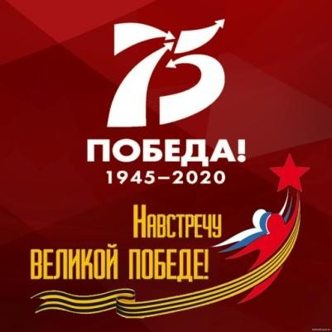**Участники проекта**:

Дети старшего дошкольного возраста, воспитатели, музыкальный руководитель и родители воспитанников.

# Средства реализации:

Организованная образовательная деятельность; Беседы;

Чтение художественной литературы; Игровая деятельность;

Продуктивная деятельность;

Совместные мероприятия с родителями и детьми. Экскурсии с детьми по памятным местам.

Экскурсии к вечному огню.

Посещение краеведческого музея. Просмотр презентаций:

Встречи с папами, служившими в Армии, с ветеранами ВОВ и тружениками тыла.

Консультации для родителей, ширмы-передвижки, рекомендации.

Помощь родителей в подборке информации по теме и подготовке к викторинам, развлечениям, в изготовлении поделок.

**Актуальность проекта.** Воспитание патриотических чувств у детей дошкольного возраста – это одна из задач нравственного воспитания, которая включает в себя воспитание любви к близким людям, к детскому саду, родному городу и родной стране. Работа по воспитанию любви к родному городу и родной стране имеют огромное значение для развития личности ребенка. Без любви к Родине и уважения ее истории и культуры невозможно

воспитать гражданина и патриота своей Родины, сформировать у детей чувство собственного достоинства, положительные качества личности. Дети должны понять, что они являются частью народа огромной и богатой страны, что они - граждане России, маленькие россияне. Для этого лучше всего начать знакомить детей с малой родиной - местом, где они живут. Дети должны знать тот район, в котором они живут, видеть красоту тех улиц, по которым проходят каждый день. Затем нужно подводить к пониманию того, город - часть большой страны, а дети - жители России, её граждане. Гражданин - житель страны, который признает ее законы (правила поведения), потому что он любит свою страну. Надо помнить, что дошкольник воспринимает окружающую действительность эмоционально, поэтому патриотические чувства к родному городу, родной стране у него проявляются в чувстве восхищения своим городом, своей страной.

**Этапы проекта:** 1. Подготовительный этап. 2.Этап реализации проекта. 3.Презентация.

# Проектная карта

|  |  |  |
| --- | --- | --- |
| **Срок**  **реализации** | **Название мероприятия** | **Цель** |
| **Подготовительный этап** | | |
| 1 неделя февраля | Определить тему и проблемы будущего проекта, постановка цели и  задач. Подбор и разработка необходимых материалов. Составление проектной карты. | |
| **Основной этап реализации проекта** | | |
| февраль | Рассматривание иллюстраций «Армия». Беседа «Профессия – военнослужащий».  Беседа «Группы войск». | Формировать у детей знания об армии, об особенностях  военной службы. |

|  |  |  |
| --- | --- | --- |
|  | Рассматривание иллюстраций «Военная техника».  Беседа «Кто такие защитники?». Прослушивание музыкальных произведений Дунаевского.  Разучивание песен «Наша Армия»,  «Армия», «Служить России», «Большая тренировка».  Раскрашивание раскрасок «Солдаты»,  «Боевая техника».  Художественное творчество «Подарок для папы».  Чтение стихотворений про Армию.  Чтение: Лев Кассиль «Твои защитники». Разучивание танца «Яблочко».  Праздник, посвящённый 23 февраля. Встреча с папой, служившим в Армии, рассматривание армейского альбома.  Просмотр мультфильма «Сказка о мальчише – кибальчише».  Просмотр презентаций о Российской Армии.  Спортивная эстафета «Бравые солдаты». | Расширить знания о Российской Армии, родах войск, военной технике.  Воспитывать чувство гордости за свою армию и вызвать желание быть похожими на сильных российских воинов. |
| Работа с родителями. Принести фото папа – солдат. Оформить совместный коллаж «Защитники Родины».  Предложить записать ребёнка в детскую библиотеку. | |
| Март | Слушание песни Ю. Чичиков «Будем в Армии служить», слушание музыки А. Филиппенко «Бравые солдаты».  Участие в конкурсах  Беседа «Солдаты разных эпох»  Чтение отрывка М. Лермонтова  «Бородино».  Решение ситуации: «Как ты думаешь, что будет, если солдат не будет умываться, | Познакомить с  музыкальными  произведениями об Армии. Развивать эмоциональную сферу детей через использование эстафеты; воспитание чувства коллективизма,  взаимопомощи, командного |

|  |  |  |
| --- | --- | --- |
|  | спать, гулять, делать зарядку?»  Чтение пословиц на военную тематику. Исследование «Чем современная форма отличается от формы прошлого».  Раскрашивание раскраски «Солдаты разных эпох».  Спортивная эстафета «Смелые, ловкие, умелые». | духа.  Познакомить с внешним обликом солдат в разное время: красноармеец, солдат советской армии, российский солдат.  Развивать у детей речь, интерес к художественной  литературе. |
| Работа с родителями. Предложить изготовить поделку или рисунок вместе с ребёнком на тему «75 лет Победы».  Привлечь родителей к организации выставки произведений о войне.  Создание ленты памяти «Бессмертный полк». | |
| Апрель | Встреча с папой – военным.  Рассказ воспитателя «Дети – герои войны» Чтение А. Печерская «Дети – герои Великой Отечественной войны».  Просмотр мультимедийной презентации  «Дети – войны».  Участие в городском конкурсе «Уральская весна» на тему «Песни военных лет».  Посещение краеведческого музея, рассматривание экспозиций, посвящённых ВОВ.  Чтение рассказов о ВОВ.  Выставка военных машин – игрушек. Экскурсия в домовой клуб «Созвездие». Экскурсия в детскую библиотеку  Чтение С. Алексеев «Первая колонна», Е. Благинина «Шинель».  Просмотр презентации «Военные самолеты»  Спортивная эстафета. | Воспитывать уважение к профессии военного как защитника нашей Родины. Развивать чувство гордости за свою страну.  Воспитывать уважительное отношение к доблестной истории своей Родины. |
| Работа с родителями. Предложить посетить с ребёнком площадь  «Победы» и понаблюдать за сменой караула (уточнить предварительно | |

|  |  |  |
| --- | --- | --- |
|  | время и дату проведения в клубе).  Ознакомить родителей со списком литературных произведений «Читаем детям о войне». | |
| Май | Праздник Победы.  Рассказ воспитателя об орденах и медалях, рассматривание крупных фотографий с их изображением.  Участие в городском параде дошкольников.  Международная акция «Читаем детям о войне - 2020».  Рассматривание иллюстраций «Ордена и медали ВОВ»  Беседа «Что такое героизм». Беседа «Мы помним героев».  Встреча с ветеранами и тружениками тыла Экскурсия к вечному огню.  Продуктивная деятельность «Вечный огонь»  Экскурсия к памятным местам.  Чтение Л. Кассиль «Памятник советскому солдату», С. Михалков «Быль для детей», М Пляцковский «Май сорок пятого года», Е. Трутнева «Парад».  Участие в параде, посвященного 75 лет Победы  Участие в шествии «Бессмертный полк»  Родительское собрание «Презентация проекта» | Рассказать детям о значении этого праздника для нашей страны, воспитывать внимательное и заботливое отношение к ветеранам.  Вызвать интерес к истории своей страны.  Познакомить с орденами и медалями ВОВ. |
| Работа с родителями. Помощь родителей в подготовке к городскому  параду дошкольников. | |
| **Заключительный этап** | | |
| 2 неделя мая | Проанализировать проект, провести диагностику знаний детей.  Подготовить и посмотреть презентацию проекта. | |

**Предполагаемый результат**:

1. Активное участие родителей и детей во всех видах деятельности.
2. Умение выражать собственное мнение, анализировать, живо реагировать на происходящее, оказывать посильную помощь.
3. Получение и освоение доступных знаний об истории родного Отечества.
4. Приобретение детьми дошкольного возраста навыков социального общения со взрослыми.
5. Проявление внимания и уважения к ветеранам, пожилым людям, оказание посильной помощи.



# Приложение



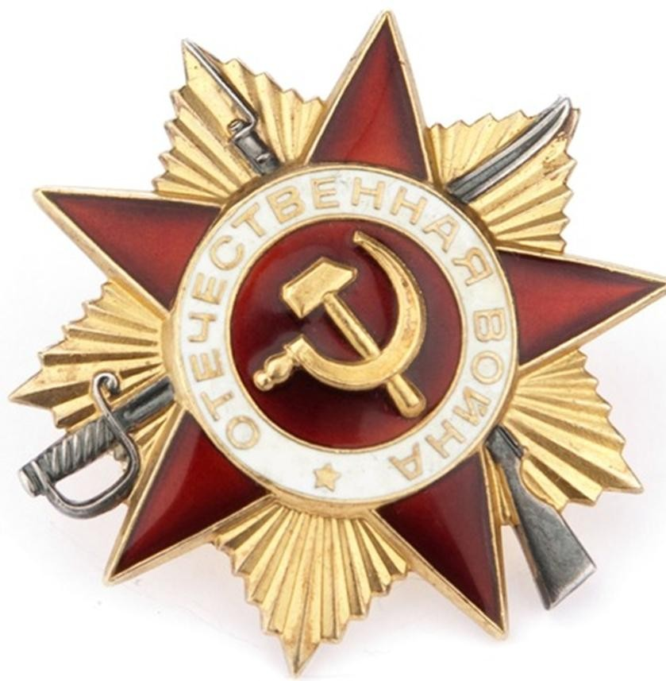**Награды Великой Отечественной войны.**

**Орденом Отечественной войны** награждали рядовых и командиров, проявивших в боях за Родину храбрость, стойкость и мужество, а также военнослужащих, которые своими действиями способствовали успеху боевых операций наших войск

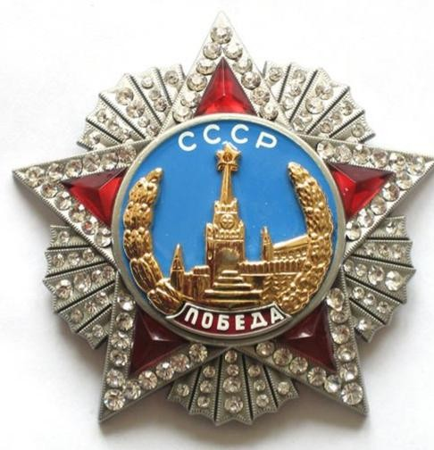**Орден «Победа».** Это орден времен Великой Отечественной войны, которым награждались высшие военачальники, внесшие существенный вклад в победу. Представляет собой пятиконечную звезду, изготовленную из очень дорогого металла. Лучи звезды изготовлены из рубинов. В центре звезды расположен медальон, на котором на голубом фоне изображена Кремлевская стена, Спасская башня и Мавзолей Ленина. В верхней части расположена надпись «СССР», в нижней – «Победа».

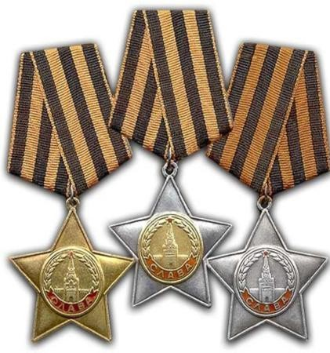**Орден Славы.** Орден Славы получали солдаты и сержанты. Эти знаки отличия могли быть выданы за личный подвиг на поле боя. Он имел три степени. Всего за отличие в годы Великой Отечественной войны было выдано около миллиона знаков Ордена Славы III степени, более 46 тысяч – II степени и около 2600 – I степени. Даже эти сведения говорят нам, как много подвигов было совершено

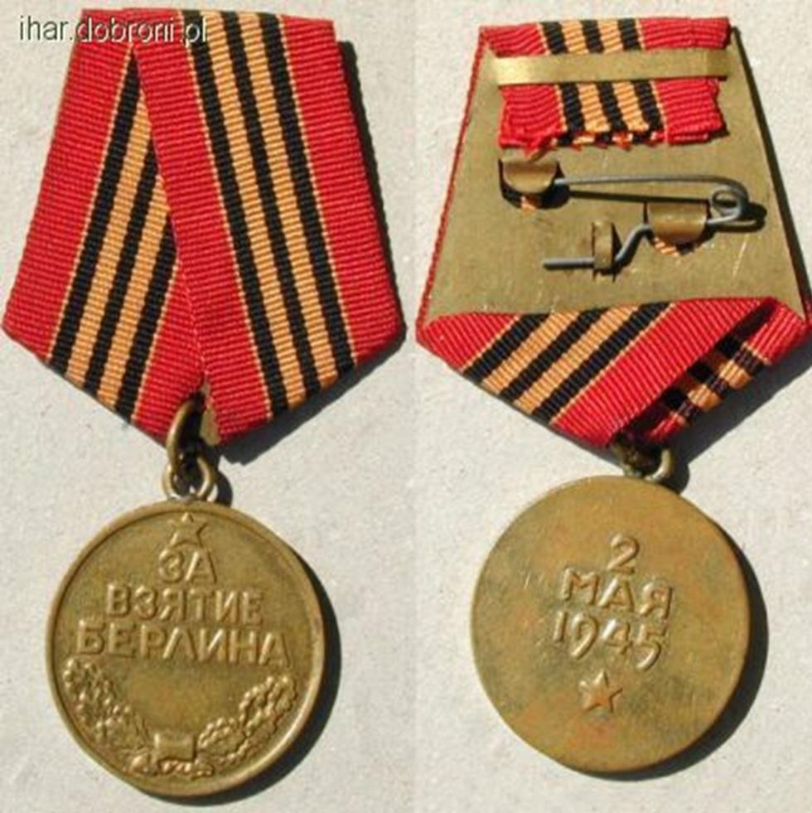**Медаль «За взятие Берлина».** Учреждена в честь взятия Берлина в ходе Великой Отечественной войны. Ею награждали непосредственных участников героического штурма и взятия вражеской столицы, а также организаторов и руководителей боевых операций при взятии этого города. Всего медалью «За взятие Берлина» награждено более миллиона человек.

# Загадки о военной технике

**Цель:** Воспитание нравственно-патриотических чувств, любви к Родине, уважения к Российской армии.

# Задачи:

* расширять представления детей о Российской Армии;
* закрепить знания детей о военной технике;
* развивать познавательные процессы;
* активизировать словарный запас.

Гусеницы две ползут Башню с пушкою везут. (Танк)

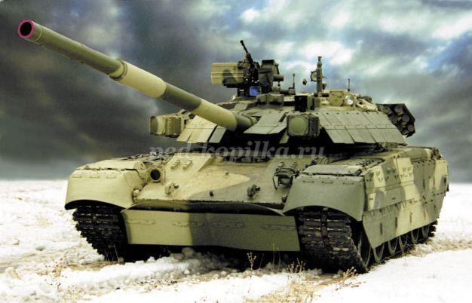

Ползёт черепаха — Стальная рубаха, Враг — в овраг, И она, где враг. (Танк) Он на гусеницах мчится,

Только он не трактор.

В бой пойдет - и пригодится Фронтовой характер.

И не плавится в огне Крепкая броня.

Только бой не на войне – В детской у меня.

(Танк)

Машина эта непростая, Машина эта — боевая!

Как трактор, только с «хоботком» — Всем «прикурить» даёт кругом.

(Танк)

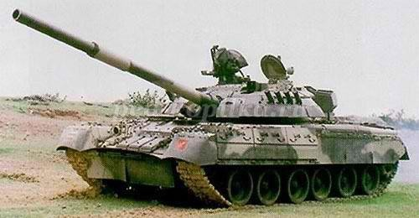

Под огнём, под пулями напрямик Всю войну прошел наш ...

(Броневик)

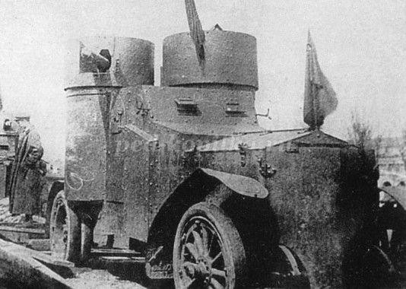

Брызжет огнём, Гремит, что гром. (Пушка)

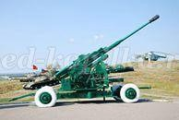

На горе-горушке Стоят старушки, Если охнут, Люди оглохнут. (Пушки)

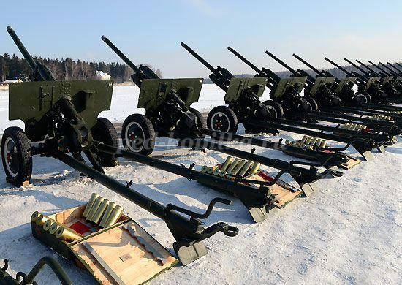

На пушку не похоже, а палит дай боже. (Миномет "Тюльпан)

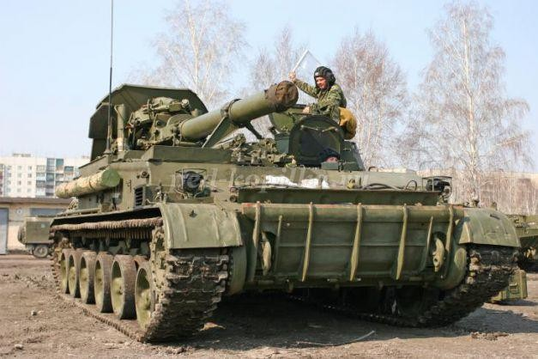

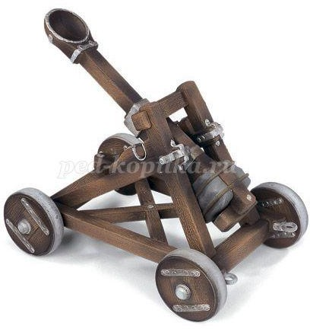Эта пушка не стреляет, Камни далеко метает, Нету в мире крепостей, Устоявших перед ней. (Катапульта)

Имя девичье носила И врага огнём косила,

Вражьи замыслы поруша, Легендарная ...

(«Катюша»)

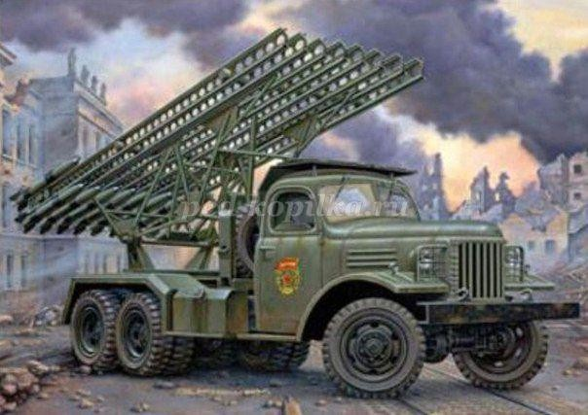

«Девушка» ходит, Песню заводит,

Враг услышит — Сразу не дышит. («Катюша»)

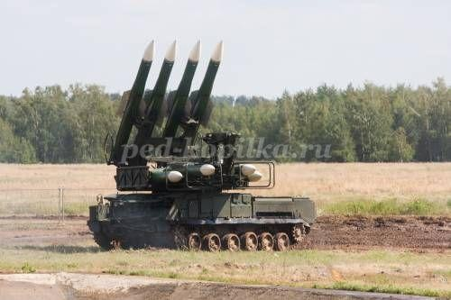

Смело в небе проплывает Обгоняя птиц полет

Человек им управляет Что такое?

(Самолет)

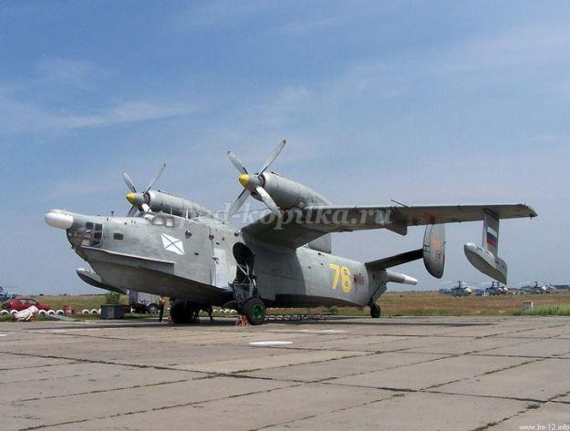

Без разгона ввысь взлетаю, Стрекозу напоминаю Отправляется в полет

Наш Российский … (Вертолет)

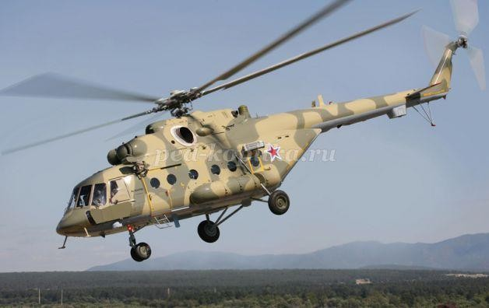

Моряком ты можешь стать, Чтоб границу охранять

И служить не на земле,

А на военном … (Корабле)

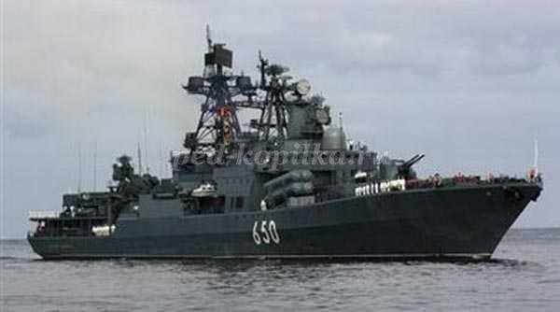

День и ночь ведёт дозор В море бдительно … (Линкор)

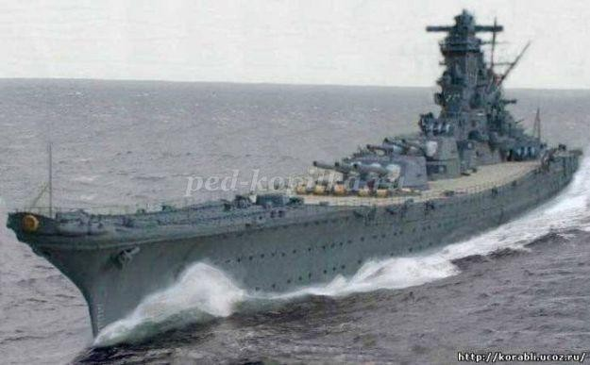

Военных моряков любимец — Носитель мин, корабль… (Эсминец)

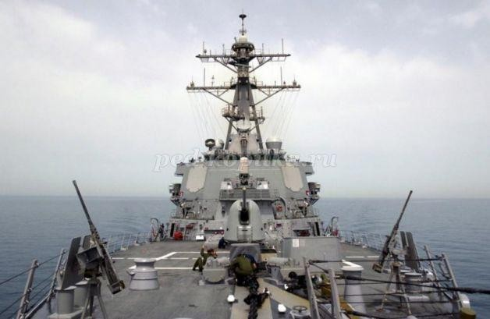

Под водой железный кит Днем и ночью кит не спит Днем и ночью под водой Охраняет наш покой. (Подводная лодка)

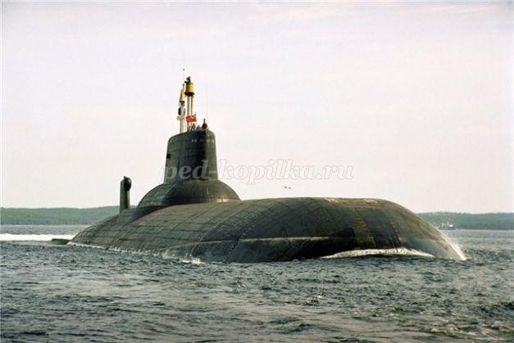

Чудо — птица , алый хвост, Прилетела в стаю звезд.

Наш народ построил эту Межпланетную … (Ракету)

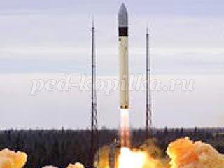

Сотворил в минувший век Чудо—ухо человек.

За сто вёрст оно услышит,

Как медведь в берлоге дышит. (Радар)

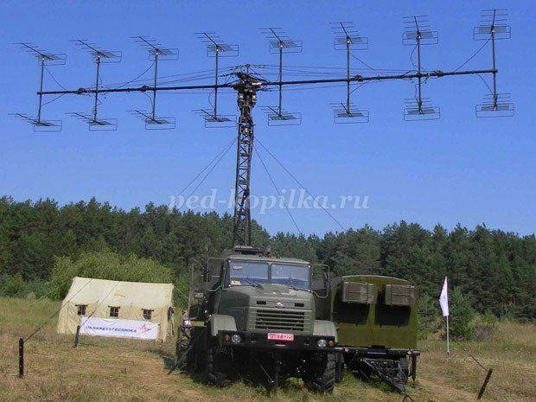

# Загадки.

В эту пятницу опять

С папой в тир идём стрелять, Чтоб до Армии я смог

Стать, как «Ворошиловский …»! (Стрелок)

На корабле ходить я буду,

Когда на Флот служить пойду. И тот корабль, подобно чуду, Взметает встречную волну.

На нём живёт его команда —

Все люди разных возрастов. Я буду младшим, это правда, А кто назвать меня готов? (Матрос)

Я служу сейчас на флоте, Слух хороший у меня.

Есть такой же и в пехоте —

Дружим с рацией не зря! (Радист)

Родина дала приказ, И он сразу на Кавказ!

Прыгнул ночью с парашютом —

Дорога, порой минута! (Десантник)

Машина эта непростая, Машина эта — боевая!

Как трактор, только с «хоботком» — Всем «прикурить» даёт кругом. (Танк)

Я на «тракторе» служу, Только так, я вам скажу:

«Ведь прежде чем пахать мне пашню, Я разверну сначала башню».

(Танкист)

Самолёт стоит на взлёте, Я готов уж быть в полёте. Жду заветный тот приказ,

Защищать, чтоб с неба вас! (Военный летчик)

Я современный «Бог войны», Защитник рубежей страны.

Ведь, прежде, чем пойти на бой, Меня пускают на «разбой». (Артиллерия)

«Там, где мы, там — победа!» — Девиз наш славный, боевой. Мы с моря на берег из века,

Бежали «каменной» стеной! (Морская пехота)

У нас есть «Тополь», «Тополь-М», Не Флоре служим мы совсем.

Стоим на страже мы страны, Чтоб больше не было войны. (Ракетные войска)

Автор Юрий Чистяков

Ночью, в полдень, на рассвете Службу он несет в секрете, (Пограничник)

Кто шагает на параде,

Вьются ленты за спиной, Ленты вьются, а в отряде Нет девчонки ни одной. (Моряки)

Подрасту, и вслед за братом Тоже буду я солдатом,

Буду помогать ему Охранять свою … (Страну)

Брат сказал: «Не торопись! Лучше в школе ты учись!

Будешь ты отличником — Станешь … (Пограничником)

Моряком ты можешь стать, Чтоб границу охранять

И служить не на земле,

А на военном … (Корабле)

Как называется подросток, Изучающий морское дело? (Юнга)

Самолет парит, как птица, Там — воздушная граница. На посту и днем, и ночью Наш солдат — военный … (Летчик)

Снова в бой машина мчится, Режут землю гусеницы,

Та машина в поле чистом Управляется …

(Танкистом)

Можешь ты солдатом стать Плавать, ездить и летать,

А в строю ходить охота — Ждет тебя, солдат, … (Пехота)

Недорогой капитал все души напитал. (Щи)

Любой профессии военной

Учиться надо непременно,

Чтоб быть опорой для страны, Чтоб в мире не было … (Войны)

Автор: Наталья Майданик Все он в один миг решает,

Великий подвиг он совершает, Он за честь стоит горой.

Кто он? Правильно. (Герой)

Он готов в огонь и бой, Защищая нас с тобой.

Он в дозор идёт и в град, Не покинет пост.

(Солдат)

У офицера-новичка,

Всего две звёздочки пока. До капитана не дорос.

В каком он звании, вопрос. (Лейтенант)

Был вначале он курсантом,

В полк приехал лейтенантом, Он обучен воевать,

Как его, скажи, назвать. (Офицер)

Что на плечах у военных? (Погоны)

Она у нас в войсках традиционно

Крупней чем взвод, но меньше батальона (Рота)

Не Бог, не царь, а ослушаться нельзя. (Командир)

Что общего между деревом и винтовкой? (Ствол)

На тропе, на берегу,

Преграждает путь врагу. (Пограничник)

Кто от террористов защищает нас,

Это конечно же … (СПЕЦназ)